CIENFUEGOS : UN CENTRE DE FORMATION ET D’APPRENTISSAGE POUR LA FORMATION D’OUVRIERS QUALIFIES qui seront employés à la restauration d’immeubles anciens situés dans le centre historique déclaré en 2006 « Patrimoine de l’Humanité » par l’UNESCO.

En novembre 2007, lors de la délégation française, le projet d’un Centre de Formation et Apprentissage pour la formation d’ouvriers qualifiés pour la restauration d’immeubles anciens, est présenté à la SADEV 94 par le conservateur de la ville, l’architecte Iran Millan Cuetara.

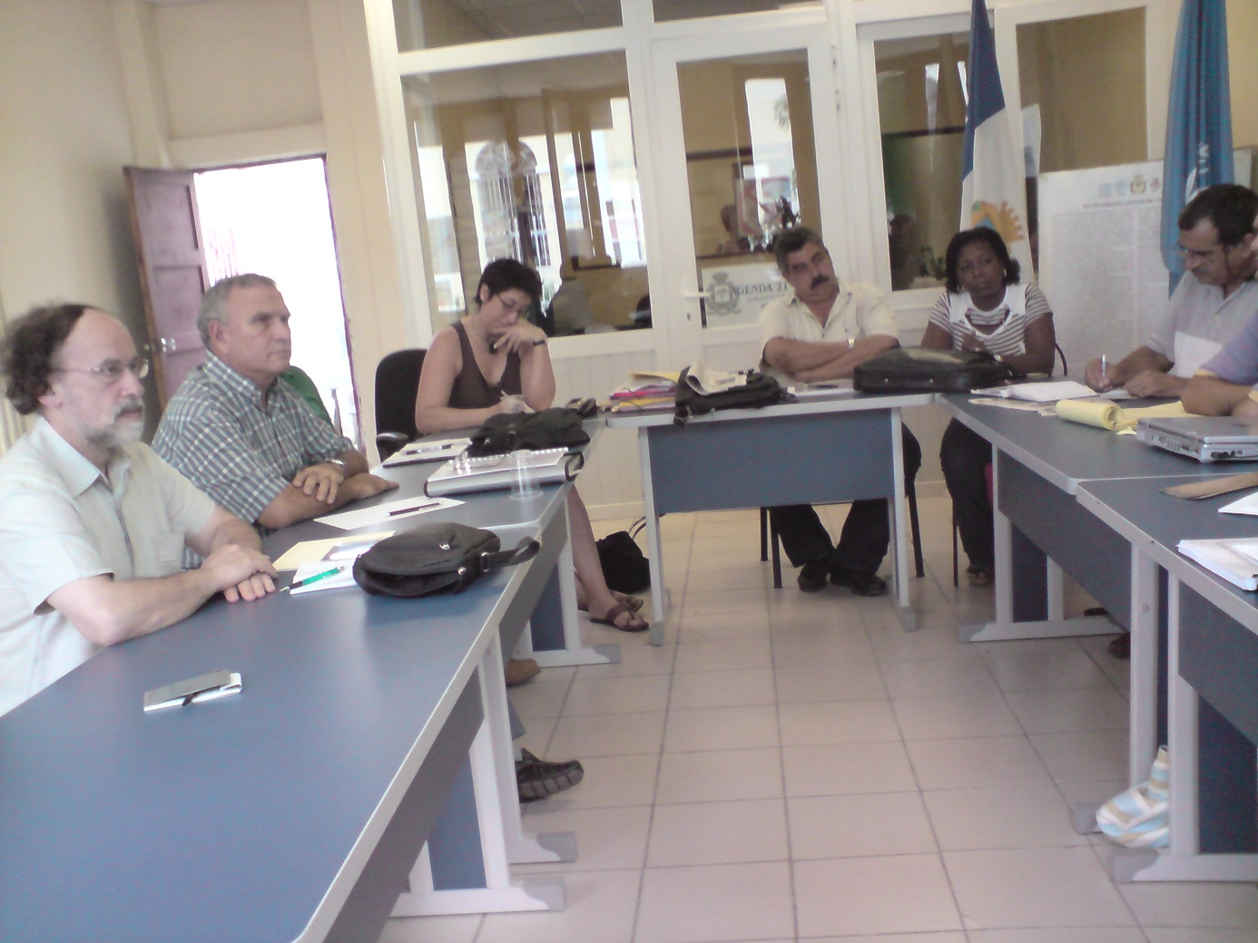

L’ouvrage pour lequel Cuba Coopération et la SADEV 94, sont sollicités concerne un immeuble délabré avec pour première étape sa restauration-reconstruction organisée en un chantier-école.

La convention est signée le 10 FEVRIER 2009 entre :

- La « Oficina del Conservador de la Ciudad de Cienfuegos »
- Le « Programa de Desarollo Humano Local »
- Le « M.I.N.V.E.C »
- La SADEV 94,
- L’Association Cuba Coopération.

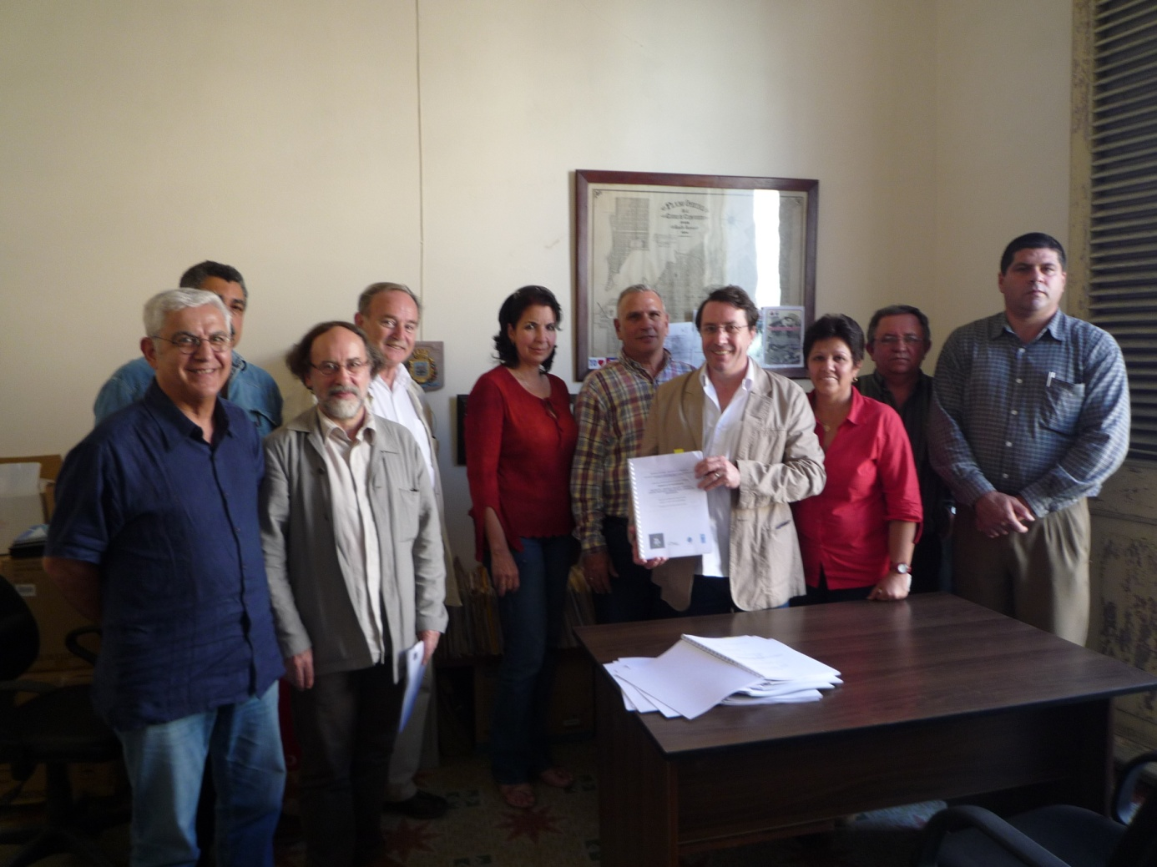

L’immeuble restauré deviendra ensuite le centre de formation et d’apprentissage qui déclinera un enseignement sur 2 ans dépendant d’un cursus scolaire national et permettant de former 120 élèves défavorisés par an qui recevront une bourse de l’Etat.

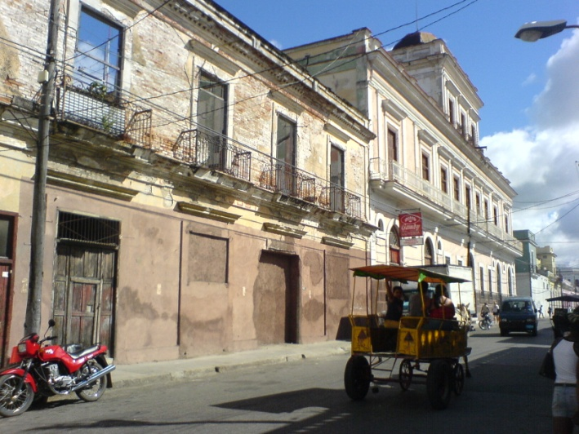

ENCADREMENT INSTITUTIONNEL :

Le P.D.H.L. de Cienfuegos : Programme Local de Développement Humain sous l’égide du PNUD de l’UNESCO.

OBJECTIFS :

- Doter le chantier-école des équipements, matériels et outils nécessaires à l’encadrement et la formation des compagnons.
- Restaurer et adapter un ou plusieurs immeubles du Centre Historique.
- Pérenniser le Centre de Formation.

LA DUREE DE REALISATION : 2009 - 2012

FINANCEMENT SOLLICITE (EN CUC)

Aide à la formation : 10.000
Equipement : 10.000
Mobilier : 10.000
Matériaux et outils : 57.000
Divers : 10.000

TOTAL SADEV 94 : 97.000 CUC
(Soit 70.000 €uros)

